TWARZ KAMPANII: MARCIN HYCNAR – aktor filmowy i teatralny,
tarnowianin z pochodzenia

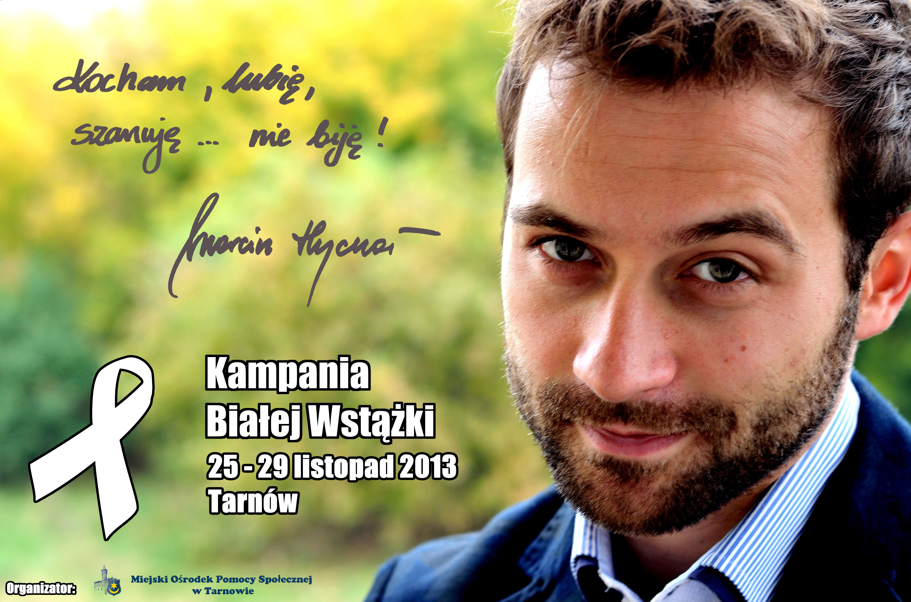

PROGRAM DRUGIEJ EDYCJI
KAMPANII „BIAŁA WSTĄŻKA” w Tarnowie
25-29.11.2013r.

Dzień Pierwszy: Inauguracja
25.11.2012 r.
- Inauguracja: godz.: 10:30 – 11:30 – Sala Lustrzana – uroczyste rozpoczęcie Kampanii z udziałem Władz Miasta Tarnowa, przedstawicieli oświaty, kultury, ludzi biznesu
i innych instytucji, gościem honorowym będzie Marcin Hycnar, wystawienie przez młodzież dramy (ZSO Nr 1)
- 11:30 – Konferencja „Kim są DDA” Sala Lustrzana
- Komunikacja miejska – plakaty
- Informacja w prasie przez cały okres trwania Kampanii
Dzień Drugi: Dzień skierowany do osób doświadczających przemocy w rodzinie
26.11.2013 r.
- Kolportaż na ulicach Miasta Tarnowa ulotek skierowanych do osób doświadczających przemocy – pracownicy socjalni i strażnicy miejscy
- Wręczenie kobietom kwiatów, białych róż, jako symbolu sprzeciwu wobec przemocy stosowanej wobec kobiet – STRAŻNICY MIEJSCY na ulicach Miasta Tarnowa
- Dyżur psychologa – Miejski Ośrodek Pomocy Społecznej w Tarnowie,
ul. Goslara 5 – 8:00 – 15:00
- Dyżur prawnika Miejski Ośrodek Pomocy Społecznej w Tarnowie,
ul. Al. M.B. Fatimskiej 9 – 8:00 – 11:00
- Psychologiczne warsztaty dla kobiet „Pozytywna egoistka – daje sobie prawo do szacunku” - Miejski Ośrodek Pomocy Społecznej w Tarnowie,
ul. Goslara 5 – 16:00 – 18:00 / prowadzenie Stowarzyszenie Psychologii, Edukacji
i Rozwoju Osobistego „Kropla Słońca”, psycholog/, 16 kobiet doznających przemocy zostanie wytypowanych przez MOPS
- Warsztaty samoobrony dla kobiet – „Klub Gwiazda” godz. 18.00 – wstęp wolny

Dzień Trzeci: Dzień skierowany do osób stosujących przemocy w rodzinie
27.11.2013 r.

- Dyżur psychologa – Miejski Ośrodek Pomocy Społecznej w Tarnowie,
ul. Goldhammera 3 – 8:00 – 15:00
- Kolportaż na ulicach Miasta Tarnowa ulotek skierowanych do osób stosujących przemoc, zachęcających do pracy nad sobą – PRACOWNICY SOCJALNI
- Warsztaty edukacyjne dla mężczyzn „Budowanie relacji w związku” - prowadzenie pedagog - MOPS - Miejski Ośrodek Pomocy Społecznej w Tarnowie, ul. Goslara 5 – 13:00 – 15:00

Dzień Czwarty: Dzień profilaktyki – skierowany do mieszkańców miasta a przede wszystkim do młodzieży z tarnowskich szkół.
28.11.2013 r.
- Zajęcia profilaktyczne skierowane do młodzieży, uczniów tarnowskich szkół
- Pałac Młodzieży w godzinach od 11.00 do 13.00 – spotkanie poprowadzi psycholog MOPS i policjant. Po spotkaniu wystawienie przez młodzież dramy (ZSO Nr 1), a po niej Happening i przejście młodzieży ulicami Miasta na Rynek w Tarnowie,
z transparentami dotyczącymi przemocy w rodzinie
- W szkołach odbędą się prelekcje, pogadanki i dyskusje na temat problemu przemocy.
- Zajęcia superwizyjne dla przedstawicieli służb realizujących ustawę
o przeciwdziałaniu przemocy w rodzinie - prowadzący psycholog Tomasz Majewski

Dzień Piąty: Zakończenie Kampanii
29.11.2012 r. – zakończenie Kampanii w Pałacu Młodzieży – Konferencja pn; „Masz wybór – przemocy powiedz nie! – praca z osobami stosującymi przemoc”.

Gość konferencji: Tomasz Majewski – psycholog, Certyfikowany specjalista ds. przeciwdziałania przemocy w rodzinie (certyfikat PARPA); członek Centrum Terapii Skoncentrowanej na Rozwiązaniach (CTSR), oraz Stowarzyszenia „Niebieska Linia”; współtwórca, wykładowca i trener Studium Interwencji i Pomocy Psychologicznej (SIPP).

W trakcie całego tygodnia Kampanii „Białej Wstążki” w Tarnowskim Ośrodku Interwencji Kryzysowej i Wsparcia Ofiar Przemocy odbędą się Dni Otwarte Placówki, w czasie których każda osoba / instytucja będzie mogła zapoznać się szczegółowo z obszarami pracy Ośrodka, zasadami funkcjonowania instytucji, przyjmowania klientów i procedurami pomocy.
Ponadto odbędzie się szkolenie dla dwóch grup pedagogów/wychowawców, dotyczące diagnozowania przemocy wobec dzieci.

W szkołach (ZSO Nr 1, Stowarzyszenie „Siódemka”, Gimnazjum Nr 6), które zgłosiły się do udziału w Kampanii młodzież w czasie tego tygodnia zapozna się z problematyką przemocy w rodzinie. Odbędą się pogadanki, dyskusje na godzinach wychowawczych oraz inne zaplanowane konkursy. Ponadto swój udział w Kampanii zadeklarował również DPS przy
ul. Szpitalnej.

Serdecznie zachęcamy do wzięcia udziału w Kampanii Białej Wstążki oraz skorzystania z dostępnej oferty !

